工具帮助说明
工具功能说明：此工具是根据提供的CubeMap图生成项目中要使用环境贴图资源
使用步骤：
1.准备要使用的CubeMap图，需要提供图的1024*786,512*384, 256*192,128*96,64*48的格式各一张
2.修改工具代码中相关资源路径
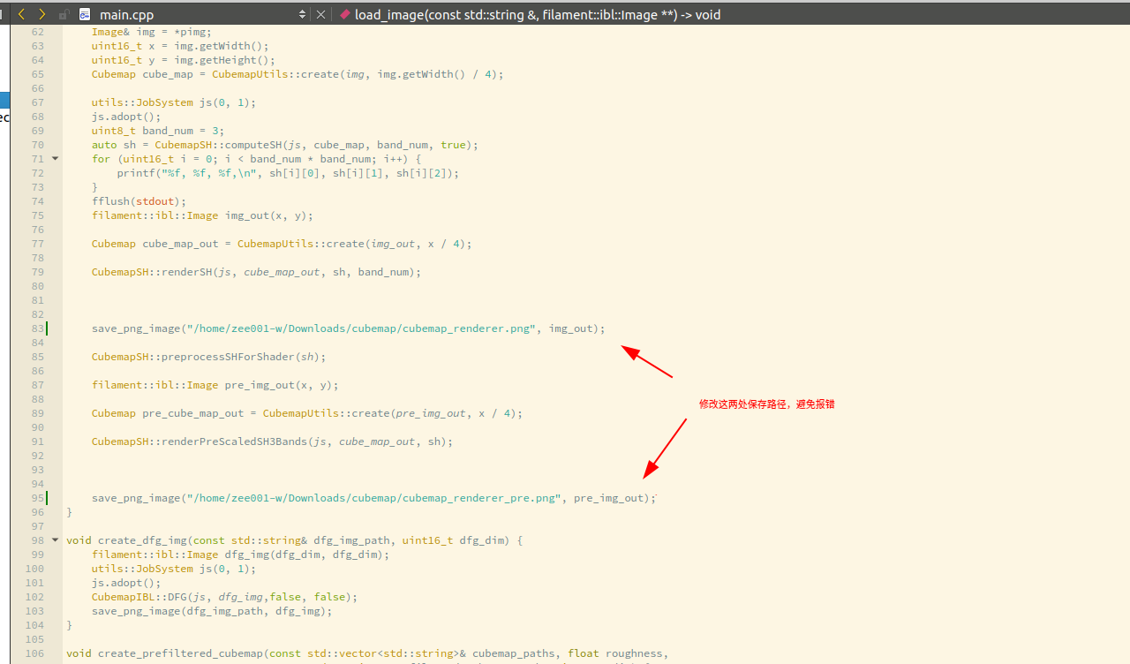
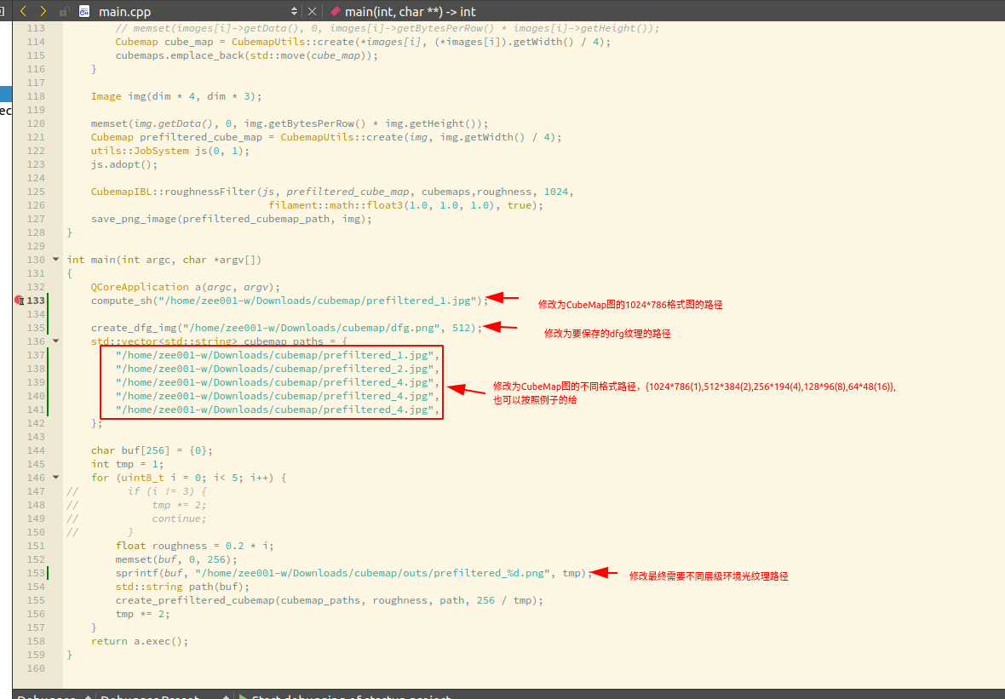
3.执行工具代码
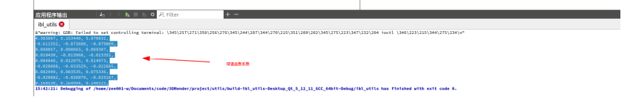
4.在项目中使用
4.1球谐函数系数替换
将工具控制台输出的球谐函数系数替换替换到项目里
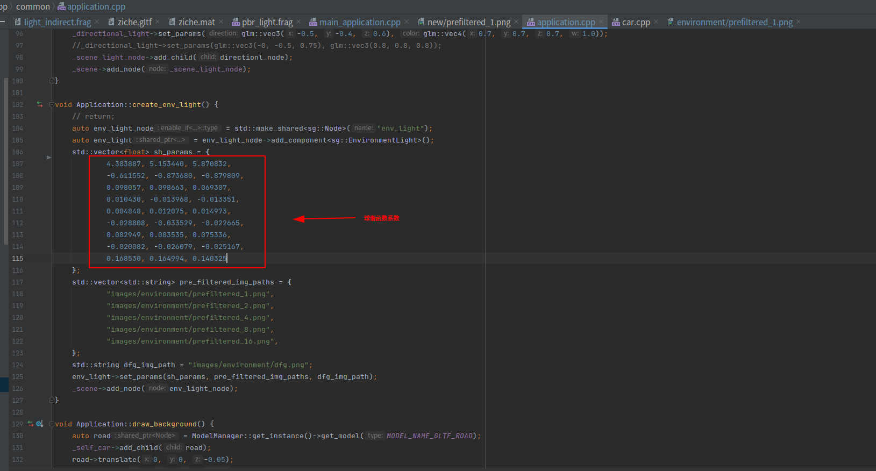
4.2替换环境光纹理贴图
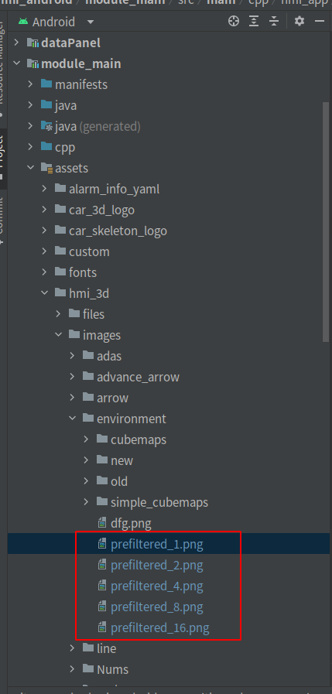
打开工具设置的环境光纹理贴图保存目录将贴图文件复制到项目资源下环境光纹理处
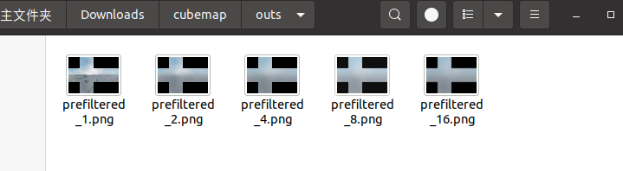

4.3将工具生成的dfg.png复制到项目里

5.异常处理
5.1编译报错error: tsl/robin_map.h: No such file or directory
将同级项目文件路径下robin-map/ tsl 目录复制到utils/include下
